Tháng 10 lại về, mang theo những cảm xúc hân hoan và tự hào khi chúng ta cùng nhau hướng đến Ngày Phụ nữ Việt Nam 20/10 – một ngày đặc biệt để tôn vinh những người phụ nữ Việt Nam kiên cường, mạnh mẽ và giàu đức hy sinh. Năm 2024, chúng ta kỷ niệm 94 năm ngày Phụ nữ Việt Nam, một dịp để chúng ta cùng nhìn lại những thành tựu mà phụ nữ Việt Nam đã đạt được và những nỗ lực không ngừng nghỉ của họ trong công cuộc phát triển đất nước.

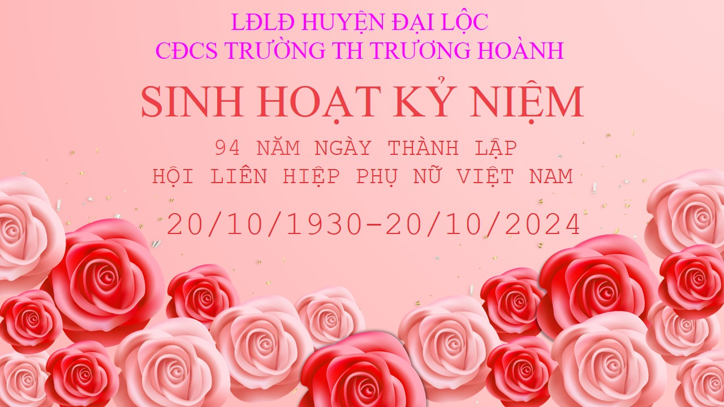

Từ xa xưa, hình ảnh người phụ nữ Việt Nam đã gắn liền với những chiến công lừng lẫy trong các cuộc kháng chiến bảo vệ Tổ quốc. Dù ở bất kỳ hoàn cảnh nào, từ Hai Bà Trưng, Bà Triệu đến những nữ anh hùng trong cuộc kháng chiến chống Pháp và chống Mỹ, phụ nữ Việt Nam luôn là biểu tượng của lòng yêu nước nồng nàn, sự kiên trung và tinh thần bất khuất. Đến ngày hôm nay, những phẩm chất cao quý ấy vẫn tiếp tục được phát huy, tạo nên một thế hệ phụ nữ Việt Nam hiện đại, tự tin và sáng tạo.

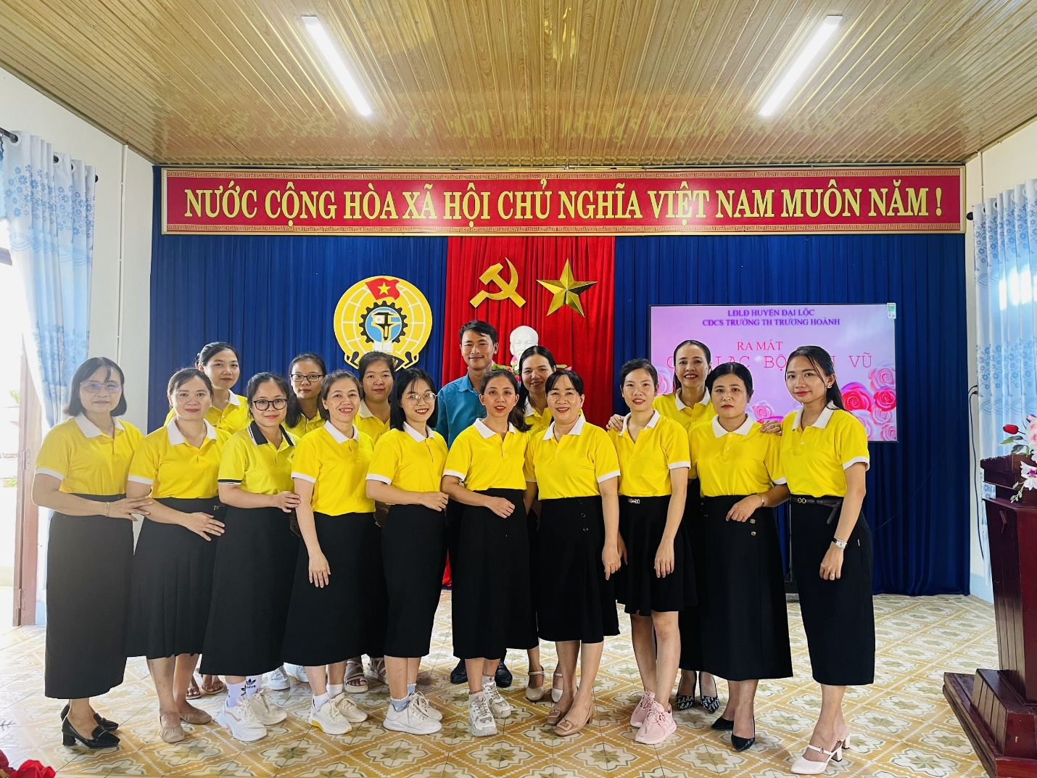

Ngày 20/10/1930, Hội Phụ nữ phản đế Việt Nam (tiền thân của Hội Liên hiệp Phụ nữ Việt Nam ngày nay) được thành lập, đánh dấu bước ngoặt quan trọng trong lịch sử phong trào phụ nữ nước ta. Kể từ đó, Ngày 20/10 hàng năm trở thành dịp để chúng ta cùng tôn vinh những đóng góp to lớn của phụ nữ Việt Nam, khẳng định vị thế và vai trò của họ trong gia đình và ngoài xã hội.

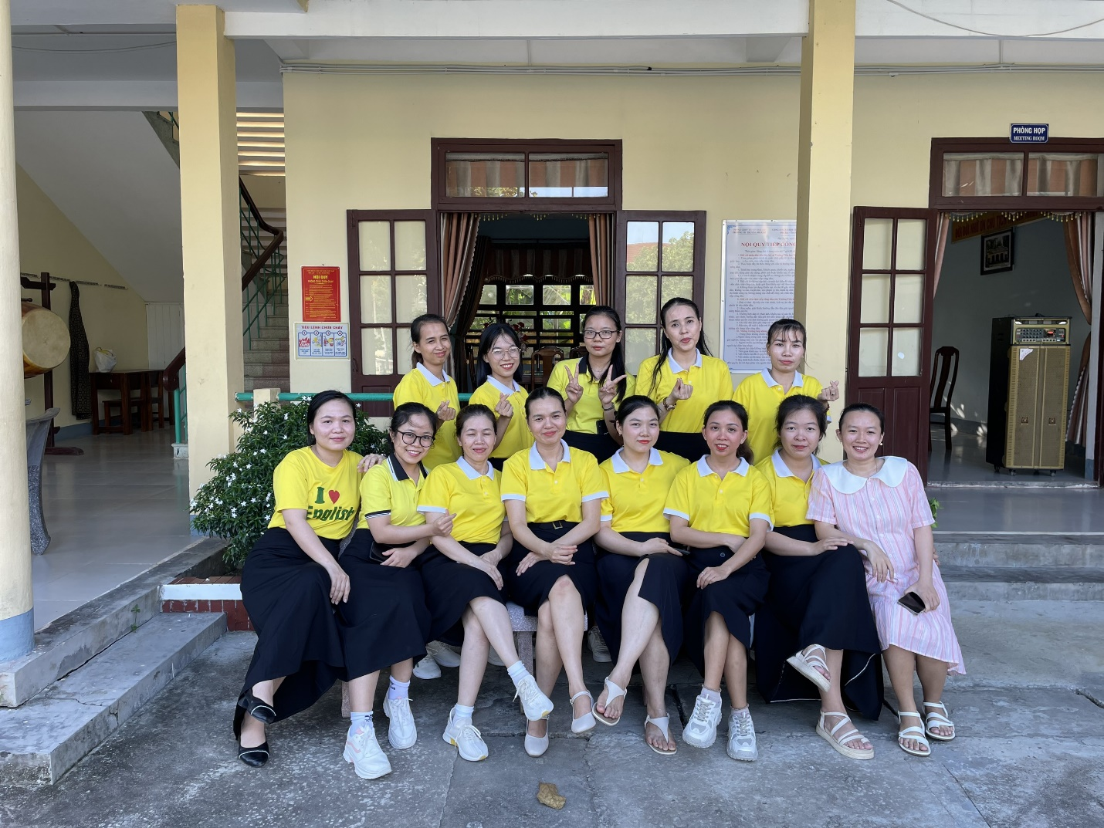

Bước sang thời kỳ đổi mới và hội nhập, phụ nữ Việt Nam đã có những bước chuyển mình mạnh mẽ. Họ không chỉ dừng lại ở vai trò "giữ lửa" cho tổ ấm mà còn khẳng định vị trí của mình trên mọi lĩnh vực, từ chính trị, kinh tế, khoa học - kỹ thuật đến giáo dục, văn hóa và nghệ thuật. Nhiều nữ doanh nhân, nhà khoa học, bác sĩ, nghệ sĩ đã ghi dấu ấn với những thành tựu xuất sắc, góp phần đưa đất nước phát triển vững mạnh.



Tuy nhiên, bên cạnh những cơ hội, phụ nữ Việt Nam cũng đang phải đối mặt với nhiều thách thức. Định kiến giới, bất bình đẳng trong công việc, và áp lực phải cân bằng giữa gia đình và sự nghiệp là những rào cản mà phụ nữ vẫn đang nỗ lực vượt qua. Để hỗ trợ và tạo điều kiện cho phụ nữ phát triển, các chính sách của Đảng và Nhà nước đã không ngừng được hoàn thiện nhằm nâng cao quyền lợi, bảo vệ và thúc đẩy bình đẳng giới.

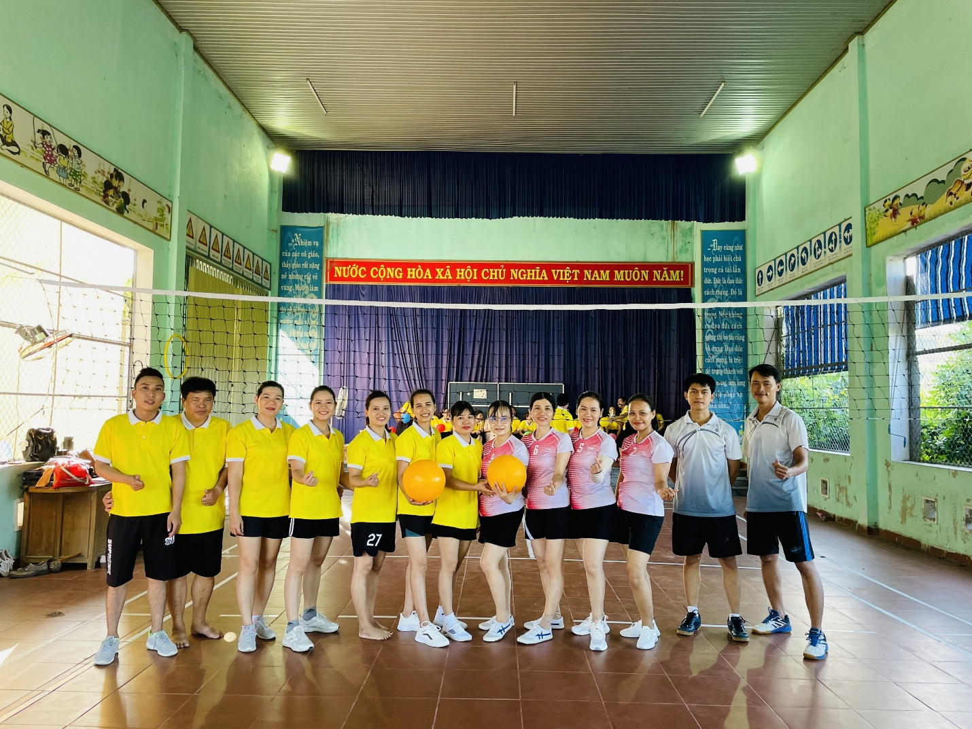

Kỷ niệm 94 năm Ngày Phụ nữ Việt Nam là dịp để chúng ta tôn vinh và tri ân những đóng góp to lớn của phụ nữ. Những tấm gương sáng ngời về sự kiên trì, lòng dũng cảm và tình yêu thương vô bờ bến của phụ nữ Việt Nam luôn là động lực và niềm cảm hứng bất tận cho thế hệ mai sau.

Để có được những bước tiến như hôm nay, không thể không kể đến sự phấn đấu và nỗ lực không ngừng của từng cá nhân phụ nữ. Họ đã vượt qua mọi khó khăn, thách thức, chinh phục những đỉnh cao trong sự nghiệp và đóng góp quan trọng cho sự phát triển bền vững của đất nước.

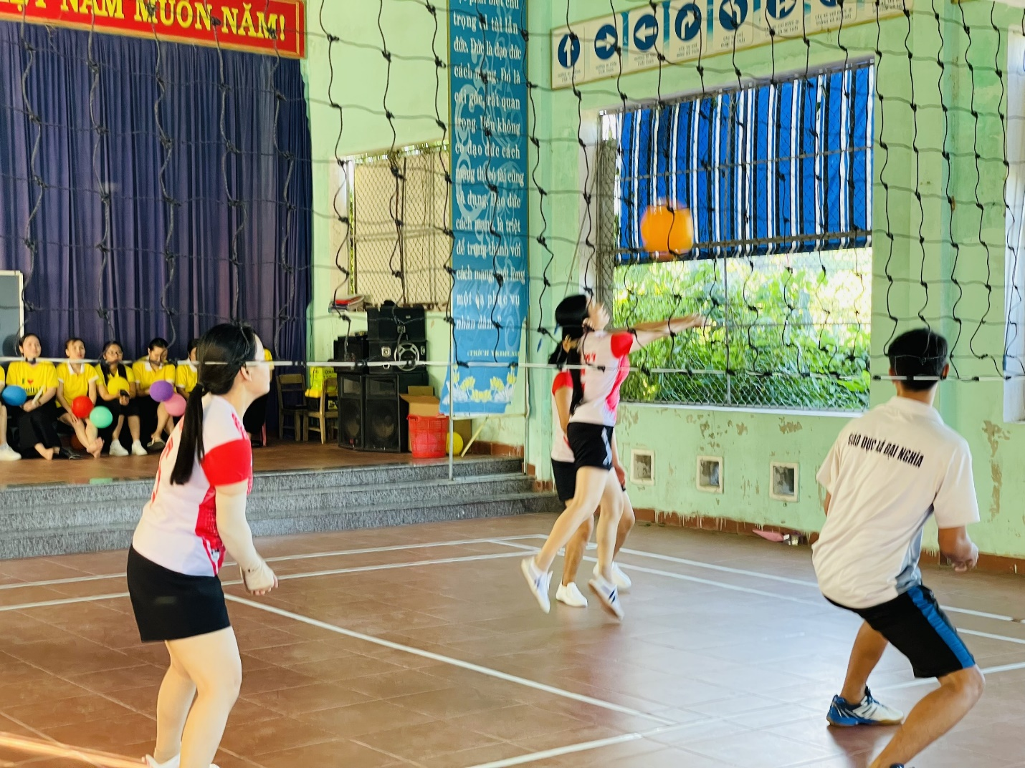

Trong thời kỳ công nghiệp hóa, hiện đại hóa và hội nhập quốc tế sâu rộng, vai trò của phụ nữ ngày càng được khẳng định mạnh mẽ. Họ không chỉ là người giữ gìn văn hóa truyền thống mà còn là những nhân tố chủ chốt trong việc thúc đẩy phát triển kinh tế - xã hội, xây dựng gia đình hạnh phúc và nuôi dưỡng thế hệ tương lai. Bằng những đóng góp thiết thực, phụ nữ Việt Nam đã và đang khẳng định vị thế vững chắc trong nước và quốc tế.

94 năm qua, Hội Liên hiệp phụ nữ Việt Nam ngày càng lớn mạnh, người phụ nữ Việt Nam yêu nước ngày càng có tri thức, có sức khoẻ, càng năng động, sáng tạo, có lối sống văn hoá, có lòng nhân hậu, quan tâm tới lợi ích xã hội và cộng đồng. Trong công cuộc đổi mới đất nước, những phẩm chất cao quý của người phụ nữ Việt Nam lại được tiếp tục khẳng định và phát huy mạnh mẽ; các tầng lớp phụ nữ luôn đoàn kết, năng động, sáng tạo, tích cực thi đua, phấn đấu vươn lên đóng góp vào công cuộc xây dựng đất nước, đã xuất hiện nhiều gương phụ nữ tài năng, điển hình tiêu biểu với những cống hiến xuất sắc trong lãnh đạo quản lý, nghiên cứu khoa học, sản xuất kinh doanh, xoá đói giảm nghèo, xây dựng gia đình hạnh phúc…

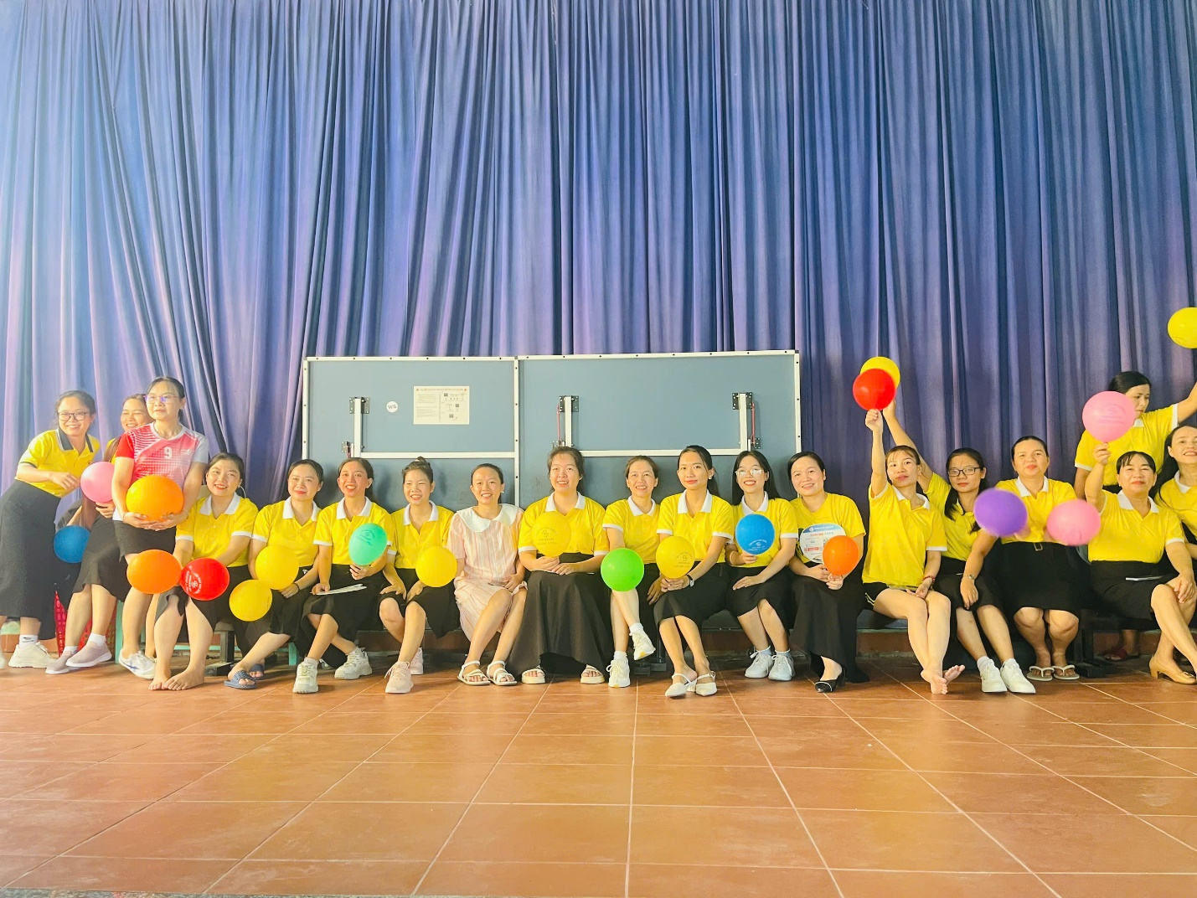

Dưới sự lãnh đạo của Đảng, phụ nữ Việt Nam luôn phấn đấu và trưởng thành về mọi mặt, trình độ học vấn, kỹ năng nghề nghiệp, địa vị của phụ nữ trong gia đình và xã hội ngày càng được nâng lên, đời sống vật chất và tinh thần ngày càng được cải thiện…Đảng và Nhà nước luôn đánh giá cao những nỗ lực phấn đấu và đóng góp to lớn của phụ nữ trong xây dựng gia đình và trong công cuộc xây dựng đất nước. Họ xứng đáng là những con người được Bác Hồ tặng 8 chữ vàng: "Anh hùng, bất khuất, trung hậu, đảm đang".

Nhân dịp kỷ niệm 94 năm Ngày Phụ nữ Việt Nam, chúng ta hãy cùng nhau gửi những lời chúc tốt đẹp nhất đến tất cả những người phụ nữ xung quanh mình. Chúc các chị em luôn mạnh khỏe, hạnh phúc và thành công. Mong rằng trong tương lai, phụ nữ Việt Nam sẽ tiếp tục phát huy truyền thống tốt đẹp, vượt qua mọi thử thách và tỏa sáng trên mọi lĩnh vực, góp phần xây dựng đất nước ngày càng giàu mạnh và phồn vinh.